渌口区统计局2025年政府信息公开工作年度报告

一、总体情况
2025年，我局在区委、区政府的正确领导下，不断规范政府信息公开内容，突出政府信息公开重点，提高政府信息公开水平，严格规范信息公开程序，做到政府信息公开工作及时、全面、有序。
（一）主动公开
2025年，根据《中华人民共和国政府信息公开条例》和《关于规范政府信息公开平台有关事项的通知》等要求，我局严格落实区委、区政府对政府信息公开工作的部署要求，以高标准、严规范推进信息公开工作，坚持公开为常态，不公开为例外，动做好信息公开工作，及时向社会公开政务动态、统计信息、统计年报等网站基本信息。一方面，细致梳理主动公开事项，依据最新工作动态和要求，对政府信息公开目录进行优化升级，确保公开内容的全面性与准确性。另一方面，秉持“谁主管、谁负责”的原则，进一步压实政务公开工作责任到具体股室，构建起清晰明确的责任体系。通过这些举措，统计局实现了政府信息的及时、精准公开，有效增强了统计工作透明度，切实提升了政府统计公信力，为社会各界提供了更优质、更高效的统计信息服务。
全年，通过政府信息网站公开政务动态12条，向市统计局内网推送统计信息8条。全年公开信息一共33篇，其中工作动态17篇，统计公报2篇，统计数据7条，公告公示6条，行政处罚1条。
（二）依申请公开
2025年我局没有收到政府信息公开申请，也没有因政府信息公开引发行政复议和行政诉讼情况。
（三）政府信息管理
进一步完善公文信息审核机制，推进政府信息公开工作的制度化和规范化，我局编制了政务信息、统计分析、统计数据发布、对外统计资料提供等工作流程。信息员在报送信息前，必须将信息交给分管领导审核后再上报，以确保信息质量，重要信息报送前，交单位主要负责人审核。对外提供统计数据，经主管领导审核同意后，由综合核算股负责统一提供，各专业不得用电话向需要提供资料的单位提供数据。在网站上传资料时填写审核单，交分管领导审核后，再由局长审批后方可公布，同时填写信息发布保密审查表进行保密审查。
（四）政府信息公开平台建设
进一步加强我局统计信息公开平台建设，根据政务公开工作相关要求，按质按量及时及早，做好公开目录动态更新和政府信息公开申请回复工作。紧密结合统计工作实际，主动公开工作动态、统计公报、统计信息等内容。
（五）监督保障
建立了政府信息公开工作考核制度和责任追究制度，定期对政府信息公开工作进行监督检查，将政务信息、统计分析任务明确到人，由计算站负责系统的维护和相关技术指导，网站信息更新建设由计算站、办公室共同负责，进一步加强了网站建设，确保各类信息安全发布。
- 主动公开政府信息情况
第二十条第（一）项
信息内容 | 本年制发件数 | 本年废止件数 | 现行有效件数
规章 | 0 | 0
行政规范性文件 | 0 | 0
第二十条第（五）项
信息内容 | 本年处理决定数量
行政许可 | 0
第二十条第（六）项
信息内容 | 本年处理决定数量
行政处罚 | 1
行政强制 | 0
第二十条第（八）项
信息内容 | 本年收费金额（单位：万元）
行政事业性收费 | 0

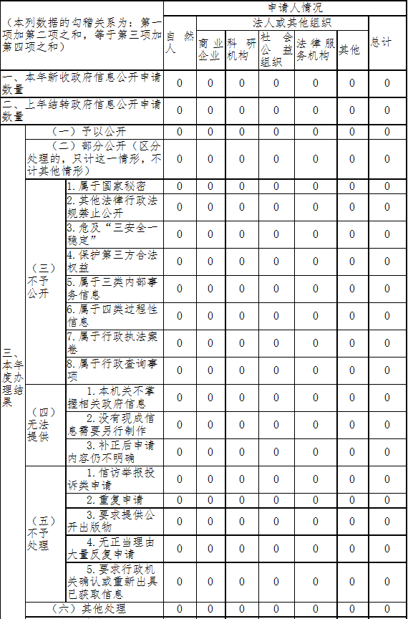
三、收到和处理政府信息公开申请情况
四、政府信息公开行政复议、行政诉讼情况
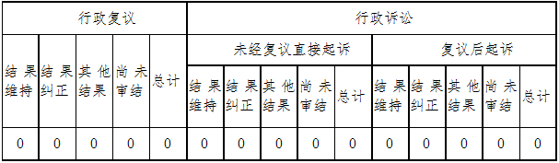
五、存在的主要问题及改进情况
我局政府信息公开工作虽然取得了一定成效，但也存在一些不足，如内容更新还有不及时现象、信息质量有待进一步提高等。下阶段，我局将进一步建立健全信息公开工作长效机制，规范信息公开的程序和流程，做到规范有序，严把信息审核关，严格按照规章制度，强化督促检查力度，确保公开信息的及时性、准确性和有效性，为深化政府信息公开提供坚强有力的保障。
六、其他需要报告的事项
无需要说明的事项。

